МИНИСТЕРСТВО НАУКИ И ВЫСШЕГО ОБРАЗОВАНИЯ РОССИЙСКОЙ ФЕДЕРАЦИИ

ФЕДЕРАЛЬНОЕ ГОСУДАРСТВЕННОЕ АВТОНОМНОЕ ОБРАЗОВАТЕЛЬНОЕ УЧРЕЖДЕНИЕ

ВЫСШЕГО ОБРАЗОВАНИЯ

**«ПЕРМСКИЙ НАЦИОНАЛЬНЫЙ ИССЛЕДОВАТЕЛЬСКИЙ**

**ПОЛИТЕХНИЧЕСКИЙ УНИВЕРСИТЕТ»**

**Лабораторная работа № 9:**

**"Строковый ввод-вывод"**

Выполнила: студентка гр.РИС-23-3Б

Мокроусова Ангелина Андреевна

Проверила: доцент кафедры ИТАС

Полякова Ольга Андреевна

Пермь 2024

**Постановка задачи:**

1. Скопировать из файла F1 в файл F2 все строки, начинающиеся на букву «А» и расположенные между строками с номерами N1 и N2.
2. Определить номер той строки, в которой больше всего согласных букв, файла F2.

**Код на С++ с комментариями:**

#include <iostream>

#include <string>

#include <fstream>

#include <sstream>

#include <ctime>

using namespace std;

void createstr() {

setlocale(LC_ALL, "ru");

ofstream fout;

fout.open("f1.txt");

if (!fout.is_open()) {

cout << "Ошибка открытия файла" << endl;

}

else {

string q = "aaaaaaaaaaaqwertyuiopasdfghjklzxcvbnm", row;

for (int j = 1; j <= 10; j++)

{

int n = rand() % 100;

for (int i = 0; i < n; i++)

{

row = row + q[rand() % 36];

}

fout << row << '\n';

row = "";

}

}

fout.close();

}

int main() {

setlocale(LC_ALL, "ru");

createstr();

int n1, n2, ctg = 0, stroke_v_f1 = 1, stroke_v_f2 = 1, mx = 0;

string str, q = "bcdfghjklmnpqrstvwxyz";

ifstream fout1;

fout1.open("f1.txt");

if (!fout1.is_open()) {

cout << "Ошибка открытия файлa1" << endl;

}

else {

ofstream fout2;

fout2.open("f2.txt");

if (!fout2.is_open()) {

cout << "Ошибка открытия файла2" << endl;

}

else {

cout << "Введи диапозон строк: \nN1 = ";

cin >> n1;

cout << "N2 = ";

cin >> n2;

while (!fout1.eof()) {

int a = 0;

str = "";

getline(fout1, str);

if ((str[0] == 'a') && (stroke_v_f1 > n1) && (stroke_v_f1 < n2)) {

fout2 << str << endl;

for (int i = 0; i <= str.length(); i++) {

for (int j = 0; j < 21; j++) {

if (str[i] == q[j]) {

a++;

}

}

}

if (a > mx) {

mx = a;

ctg = stroke_v_f2;

}

stroke_v_f2++;

}

stroke_v_f1++;

}

fout2.close();

}

fout1.close();

cout << "Мaксимальное кол-во согласных(" << mx << "), содержится в строке под номером: " << ctg << endl;

}

return 0;

}

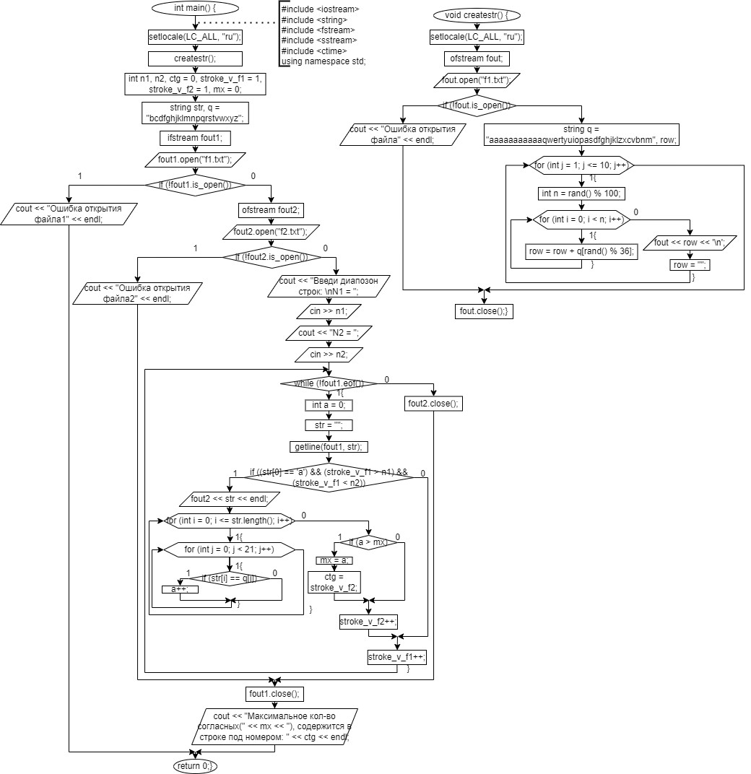**Блок схема:**

**Скриншот работы программы:**

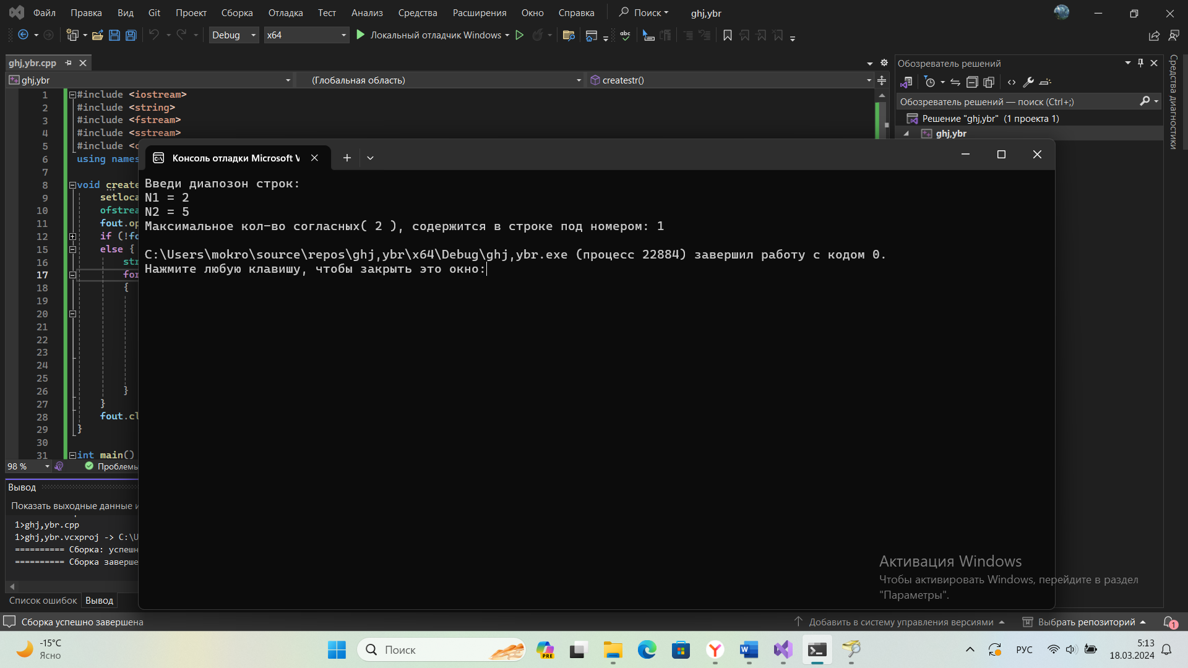

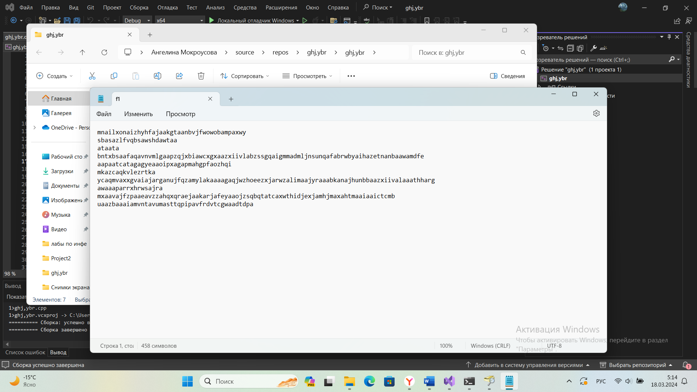

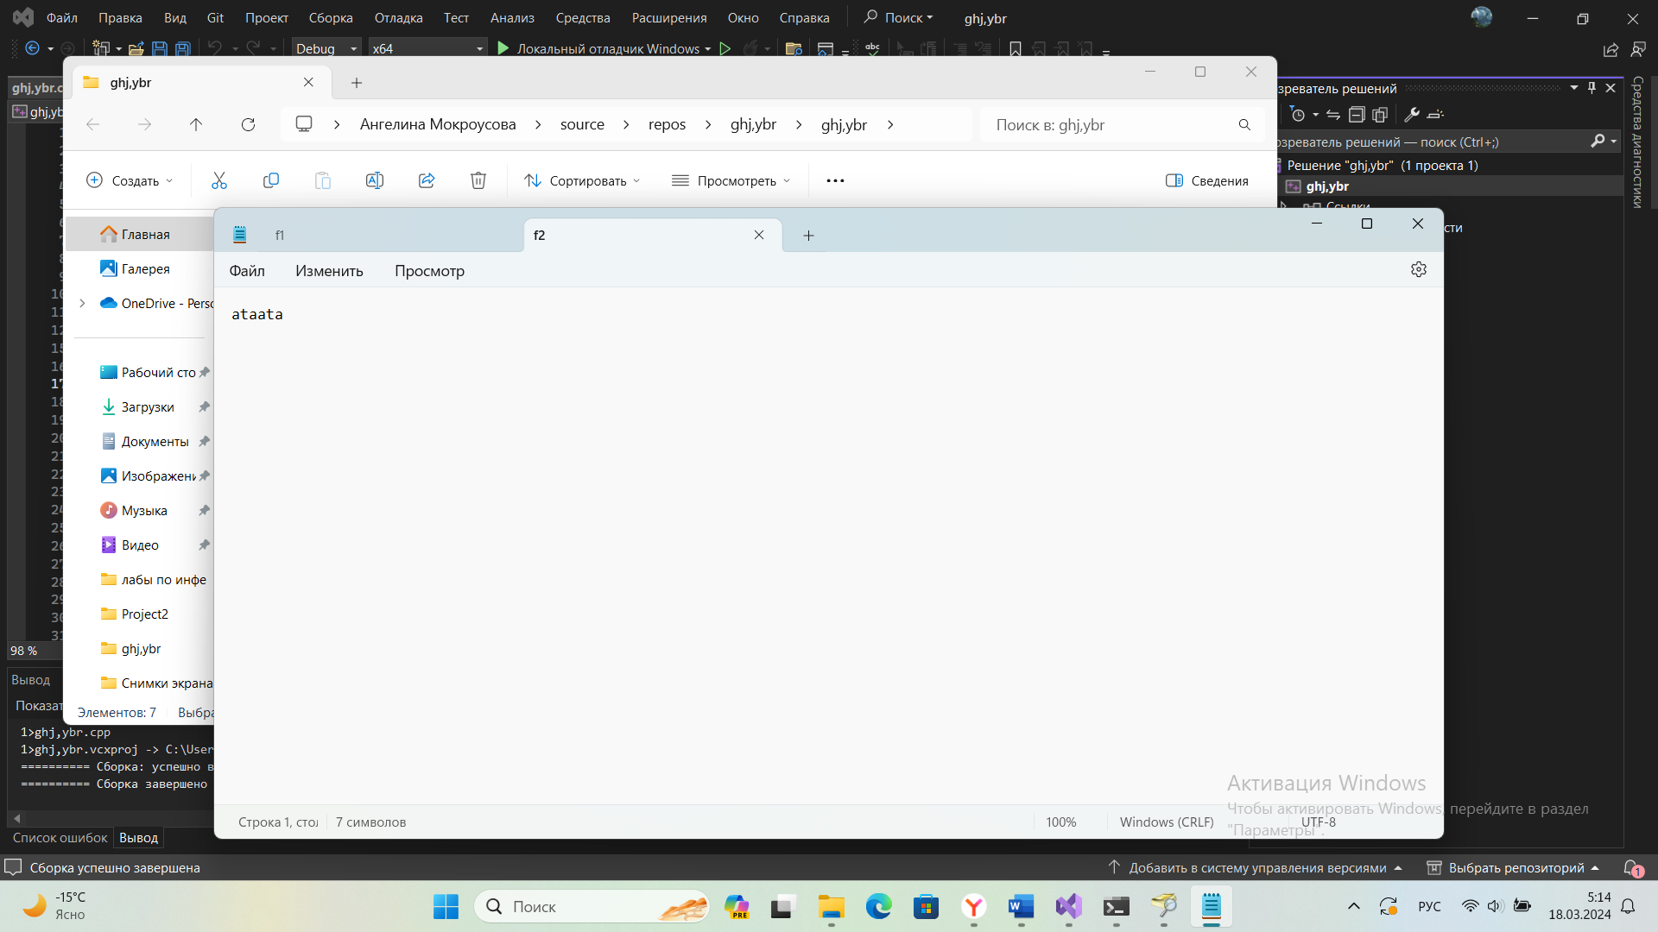

**Вывод:**

Повторила пройденный материал, закрепила знания на практике. Научилась работать с файлами на языке С++. Создала программу, которая переносит нужные строки из одного файла в другой, при этом производя подсчет согласных букв в переносимых строках.

**Скриншот с GitHab:**